И.М.Бондарева
8 класс
Русский язык
Дата урока: 03.06.22
Урок 55 Повторение изученного по теме «Синтаксис и пунктуация. Главные и второстепенные члены предложения»
Цель: закрепить знания по теме.

ХОД УРОКА
I. Организационный момент.
Доброе утро, ребята!!!
Третье июня
Классная работа
Синтаксис и пунктуация.
Главные и второстепенные члены предложения.

БЛОК ПОВТОРЕНИЯ

Внимательно изучите материал таблицы, вспомните,
- какие члены предложения являются главными, а какие – второстепенными;
- на какие вопросы отвечают;
- как подчёркиваются.
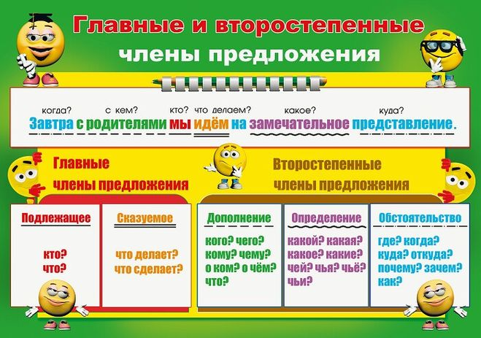

ПРАКТИЧЕСКИЙ БЛОК

Заполните таблицу своими примерами.
Вам дан образец таблицы «Способы выражения подлежащего».
Вы таблицу не чертите, ставите № способа выражения и записываете свой пример, подчёркивая подлежащее.

Способ выражения подлежащего | Пример | Пример (свой)
1. Существительное в именительном падеже. | Солнце перед самым закатом вышло из-за серых туч.
2. Местоимение в именительном падеже. | Со школьных лет я чувствовал красоту языка.
3.Субстантивированное слово (слово какой-либо части речи, перешедшее в существительное) | Стойкий всегда побеждает.
4. Наречие | Сегодня не похоже на вчера.
5. Числительное | Одиннадцать - нечетное число.
6. Причастие | Провожающие стояли у вагона.
7. Глагол (инфинитив) | Встретить друга - большая радость.
8. Словосочетание | Вечером мы с братом будем заливать каток.

Записываете так:
1– свой пример

БЛОК КОНТРОЛЯ

Выполните тестовые задания.

Второстепенные члены предложения.

1. В каком предложении дополнение выражено глаголом:
А) Я не мог с ним спорить.
Б) Земля от зноя покрылась трещинами.
В) Я велел ямщику ехать.
Г) Я буду долго гнать велосипед.

2. Укажите предложение с прямым дополнением.
А) Мы пишем сочинение.
Б) Полученному письму рады.
В) В письме лежал засушенный листок.
Г) В доме были старинные книги.

3. В каком предложении выделенное слово может быть двумя разными членами предложения?
А) Быстрая лодка, обманув волну, гордо уйдёт к катеру.
Б) Украшенная ёлка сверкает разноцветными огоньками.
В) Вот какой был построен самый первый дом в тундре, на вечной мерзлоте.
Г) Мне пришла в голову мысль о бегстве.

4. В каком предложении есть несогласованное определение?
А) Мы остановились в маленькой деревушке.
Б) В коробке из-под ваксы лежало много пуговиц.
В) Он жил около деревянной церкви.
Г) Клетчатая рубашка ему шла.

5. Пишется через дефис:
А) Журнал «Работница».
Б) Дерево сосна.
В) Волга река.
Г) Река Волга.

6. Укажите предложение с обстоятельством причины.
А) Пловец от усталости не мог говорить.
Б) Он шёл по кругу.
В) К ночи небо очистилось.
Г) Весь день шёл снег.

7. Укажите, в каком предложении есть обстоятельство времени:
А) Пловец с усталости в сон крепкий провалился.
Б) Весь день лил дождь.
В) Редкая птица долетит до середины Днепра.
Г) Друзья! К чему весь этот шум.

8. Выпишите из данного предложения обстоятельство. Укажите его вид.
Журавли, друг друга окликая, осторожно тянутся гурьбой
9. Укажите, чем выражено обстоятельство в предложении, приведённом
в задании 8.

